**PLAN DE CLASE/NOTA TÉCNICA**

**NIVEL: PRIMARIA**

**LUNES 19 SEPTIEMBRE**

**1.- NOMBRE DEL PROFESOR: Ana Lilia Hernández Sánchez GRADO: 3° GRUPO: “A”**

**2.- ASIGNATURA: MATEMÁTICAS**

**3.- TRIMESTRE: 1°**

**4.- SEMANA: Semana del 19 al 23 de septiembre 2022**

**5.- TIEMPO: 70 minutos**

**6.- TEMA: “UBICACIÓN DE OBJETOS EN EL ESPACIO”**

**7.- PROPÓSITOS: Representar y describir ubicación de seres u objetos**

**8.- COMPETENCIA: Forma, espacio y medida**

**9.- APRENDIZAJE ESPERADO: Representa y describe oralmente la ubicación de seres u objetos y de trayectos para ir de un lugar a otro en su entorno cercano (aula, casa, escuela)**

**10.- CONTENIDOS: Ubicación de objetos en el espacio**

**11.- RECURSOS:** Nota técnica con imágenes y explicación

**12.- MATERIALES:** cuaderno, lápices y colores, plataforma

**13.- IMPLEMENTACIÓN DE ACCIONES DEL P.E.M.C.** **En proceso de autorización**

**14.- INICIO:**

Comenzaremos pidiéndoles que levanten su mano derecha, después su pie izquierdo, que se levanten de lado izquierdo de su banca y por último que indiquen con qué mano escriben.

* **Actividad rompe hielo: Actividad de ubicación espacial**
* **Preguntas introductorias: ¿a quién se le dificulta identificar su lado derecho y su lado izquierdo? ¿creen que es importante saberlo?**

**15.- DESARROLLO:**

UBICACIÓN DE OBJETOS EN EL ESPACIO

Para ubicar un objeto en el espacio, es necesario usar un punto u objeto de referencia. Cuando decimos que un objeto está a la derecha o a la izquierda de otro, debemos identificar qué es lo que se toma como punto de referencia.

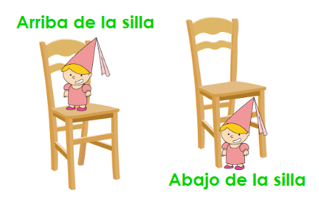

**16.- CIERRE:**

**Actividad y Tipo de organización: Individual ( X ) Equipo ( ) Grupal ( )**

**\*Realiza el apunte en tu cuaderno y contesta páginas 24 y 25 de tu libro SM**

**\*Contestar ficha 2**

**17.- EVALUACIÓN: Autoevaluación ( ) Coevaluación ( X ) Heteroevaluación ( )**

Se evaluará la actividad realizada en cuaderno y la participación durante la clase con el objetivo identificar los problemas de seguridad e integración de cada alumno.

* **ACTITUDINAL:** Cumple con su asistencia y participación
* **CONCEPTUAL:** Completa sus actividades en tiempo y forma
* **PROCEDIMENTAL:** Maneja de manera correcta la ubicación en su espacio

**18.- TAREA:**

**\*Busca, recorta y pega 3 objetos que se encuentren arriba de algo, abajo, a la derecha, a la izquierda, delante y atrás (3 de cada posición)**

**PLAN DE CLASE/NOTA TÉCNICA**

**NIVEL: PRIMARIA**

**LUNES 19 SEPTIEMBRE**

**1.- NOMBRE DEL PROFESOR: Ana Lilia Hernández Sánchez GRADO: 3° GRUPO: “A”**

**2.- ASIGNATURA: ESPAÑOL**

**3.- TRIMESTRE: 1°**

**4.- SEMANA: Semana del 19 al 23 de septiembre 2022**

**5.- TIEMPO: 50 minutos**

**6.- TEMA: LECTURA DE COMPRENSIÓN “EL CUENTO INFANTIL”**

**7.- PROPÓSITOS: Comparar personajes de diversos cuentos e identificar rasgos y situaciones recurrentes de algunos personajes.**

**8.- COMPETENCIA: Literatura**

**9.- APRENDIZAJE ESPERADO: Lee narraciones de la tradición literaria infantil**

**10.- CONTENIDOS: Literatura**

**11.- RECURSOS:** Nota técnica con imágenes y explicación

**12.- MATERIALES:** cuaderno, lápices y colores, plataforma

**13.- IMPLEMENTACIÓN DE ACCIONES DEL P.E.M.C En proceso de autorización**

**14.- INICIO:**

Comenzaremos preguntándoles si recuerdan el cuento de “Hansel y Gretel” los personajes y cual es la historia de dicho cuento.

* **Actividad rompe hielo: ¿Qué personajes aparecen en este cuento? ¿qué parte del cuento les gustó más y por qué?**
* **Preguntas introductorias: ¿Qué personajes aparecen en este cuento? ¿qué parte del cuento les gustó más y por qué?**

**15.- DESARROLLO:**

EL CUENTO INFANTIL

**¿Qué son los cuentos infantiles?**

El **cuento infantil es** una serie simple y lineal **con** escenarios descritos muy brevemente, cuyos personajes están brevemente caracterizados y realizan acciones muy claras para el **niño** y niña y **con** un final adecuado a la sucesión de los hechos.

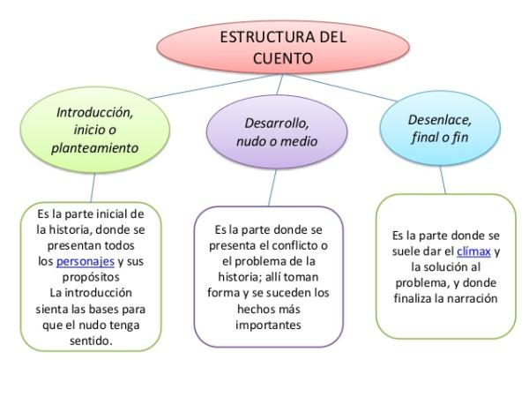

**16.- CIERRE:**

**Actividad y Tipo de organización: Individual ( x ) Equipo ( ) Grupal ( )**

**\*Escribirán en su cuaderno el apunte sobre el cuento**

**\*Posteriormente responde páginas 24 y 25 de tu libro español SM**

**17.- EVALUACIÓN: Autoevaluación ( ) Coevaluación ( X ) Heteroevaluación ( )**

Se evaluará la actividad realizada en cuaderno y la participación durante la clase con el objetivo identificar si existen dudas sobre la lectura analizada.

* **ACTITUDINAL:** Cumple con su asistencia y participación
* **CONCEPTUAL:** Completa sus actividades en tiempo y forma
* **PROCEDIMENTAL:** Identifica la estructura de un cuento de manera correcta

**18.- TAREA:**

**\*Sin tarea**

**PLAN DE CLASE/NOTA TÉCNICA**

**NIVEL: PRIMARIA**

**LUNES 19 SEPTIEMBRE**

**1.- NOMBRE DEL PROFESOR: Ana Lilia Hernández Sánchez GRADO: 3° GRUPO: “A”**

**2.- ASIGNATURA: CIENCIAS NATURALES**

**3.- TRIMESTRE: 1°**

**4.- SEMANA: Semana del 19 al 23 de septiembre 2022**

**5.- TIEMPO: 50 minutos**

**6.- TEMA: ¿CUÁLES SON LOS CAMBIOS DE ESTADO DE LA MATERIA?**

**7.- PROPÓSITOS: Reconocer los cambios de estado de agregación de la materia**

**8.-COMPETENCIA: Materia, energía e interacciones**

**9.- APRENDIZAJE ESPERADO: Experimenta y reconoce los cambios de estado de agregación de la materia.**

**10.-CONTENIDOS: Cambios de estado de la materia**

**11.- RECURSOS:** Nota técnica con imágenes y explicación

**12.- MATERIALES:** cuaderno, lápices y colores, plataforma

**13.- IMPLEMENTACIÓN DE ACCIONES DEL P.E.M.C. En proceso de autorización**

**14.- INICIO:**

Comenzaremos preguntando a los alumnos qué diferencia encuentran entre la masa y el peso, explicaremos que la masa se refiere a la cantidad de materia y el peso a la fuerza con la que la Tierra atrae un cuerpo.

* **Actividad rompe hielo: Analicen de qué manera se forma el hielo.**
* **Preguntas introductorias: ¿qué creen que pesa más 1 kilogramo de plumas o uno de plomo?**

**15.- DESARROLLO:**

**LOS CAMBIOS DE ESTADO DE LA MATERIA**

*Una materia es todo lo que ocupa un lugar en el espacio y posee masa y peso.

*Los cambios de estado de la materia se generan cuando se modifican las condiciones de temperatura y presión de una sustancia.

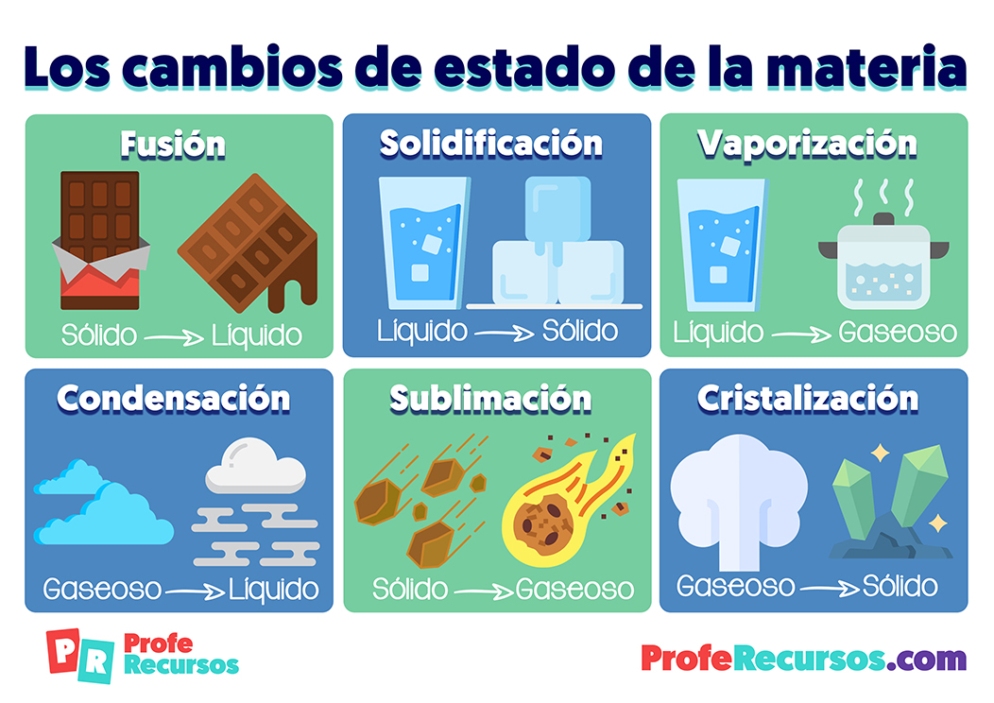

**LÍQUIDO: Tiene masa y volumen constantes y su forma varía.**

**GAS: Tiene masa constante y toma la forma y el volumen del recipiente que lo contiene.**

**SÓLIDO: Tiene masa, forma y volumen constantes.**

**16.- CIERRE:**

**Actividad y Tipo de organización: Individual ( x ) Equipo ( ) Grupal ( )**

**\*Escribirán en su cuaderno el apunte sobre el sistema locomotor**

**\*Contesta página 14 y 15 de tu libro Integrado SM**

**\*Contesta las preguntas para cuestionario**

**CUESTIONARIO:**

**1.- ¿Qué es materia?**

**2.- ¿Qué es el estado sólido?**

**3.- ¿Qué es el estado líquido?**

**17.- EVALUACIÓN: Autoevaluación ( ) Coevaluación ( X ) Heteroevaluación ( )**

Se evaluará la actividad realizada en cuaderno y la participación durante la clase con el objetivo identificar si existen dudas con respecto al tema.

* **ACTITUDINAL:** Cumple con su asistencia y participación
* **CONCEPTUAL:** Completa sus actividades en tiempo y forma
* **PROCEDIMENTAL:** Maneja de manera clara los cambios de estado de la materia

**18.- TAREA:**

**\*Sin tarea**

**PLAN DE CLASE/NOTA TÉCNICA**

**NIVEL: PRIMARIA**

**LUNES 19 SEPTIEMBRE**

**1.- NOMBRE DEL PROFESOR: Ana Lilia Hernández Sánchez GRADO: 3° GRUPO: “A”**

**2.- ASIGNATURA: LA ENTIDAD DONDE VIVO**

**3.- TRIMESTRE: 1°**

**4.- SEMANA: Semana del 19 al 23 de septiembre 2022**

**5.- TIEMPO: 50 minutos**

**6.- TEMA: ¿HAN CAMBIADO LAS ACTIVIDADES LABORALES?**

**7.- PROPÓSITOS: Identificar los cambios en las actividades laborales de las personas de su localidad**

**8.- COMPETENCIA:** **¿cómo somos?**

**9.- APRENDIZAJE ESPERADO: Identifica cambios y permanencias en las actividades laborales de las personas de su localidad.**

**10.- CONTENIDOS: Cambios y permanencias en las actividades laborales**

**11.- RECURSOS:** Nota técnica con imágenes y explicación

**12.- MATERIALES:** cuaderno, lápices y colores, plataforma

**13.- IMPLEMENTACIÓN DE ACCIONES DEL P.E.M.C. En proceso de autorización**

**14.- INICIO:**

Comenzaremos con la lectura de la página 16 de tu libro integrado SM y analizaremos de qué trató ese párrafo

* **Actividad rompe hielo: imagina cómo sería nuestra vida si los robots hicieran todo el trabajo que realizamos nosotros.**
* **Preguntas introductorias: ¿qué es mejor, reparar algo (zapatos, juguetes, etc) o reemplazarlo por uno nuevo? Expliquen por qué**

**15.- DESARROLLO:**

**¿HAN CAMBIADO LAS ACTIVIDADES LABORALES?**

Las actividades laborales han cambiado con e paso del tiempo, algunas se han modificado gracias al uso de herramientas o maquinarias y otras han desaparecido debido a la innovación tecnológica como los robots y las computadoras, además de que han surgido nuevos empleos.

**16.- CIERRE:**

**Actividad y Tipo de organización: Individual ( x ) Equipo ( ) Grupal ( )**

**\*Realiza el pequeño apunte de las actividades laborales y sus cambios**

**\*Contesta páginas 16 y 17 de tu libro integrado SM**

**\*Responde preguntas del cuestionario**

**CUESTIONARIO:**

**1.- ¿Debido a qué han ido cambiando las actividades laborales?**

**2.- Escribe un ejemplo de alguna actividad laboral que haya cambiado**

**17.- EVALUACIÓN: Autoevaluación ( ) Coevaluación ( x ) Heteroevaluación ( )**

Se evaluará la participación durante la clase con el objetivo identificar los problemas con las tablas de multiplicar.

* **ACTITUDINAL:** Cumple con su asistencia y participación
* **CONCEPTUAL:** Completa sus actividades en tiempo y forma
* **PROCEDIMENTAL:** Aplica los conocimientos sobre la transformación de las actividades en su localidad.

**18.- TAREA:**

**\*Entrevista a alguien de tu casa mayor sobre los empleos que se han transformado en tu localidad y escribe los cambios en tu cuaderno de tareas e ilustra.**